(*opracowała: Katarzyna Falkowska*)

***WSPOMAGANIE DZIECKA Nadchodzi czas wakacji***

**PONIEDZIAŁEK - 29*.06.2020***

1. **„Gdzie pojedziemy na wakacje”** – swobodna rozmowa w oparciu o doświadczenia dzieci i ilustracje: (nad rzekę, w góry, do lasu, na łąkę, na wieś)

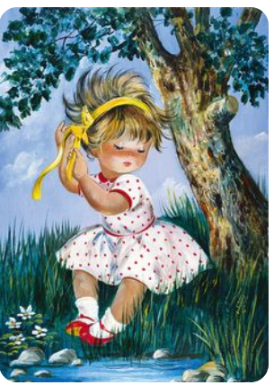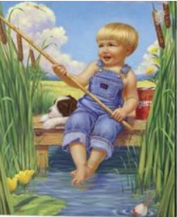 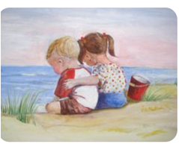 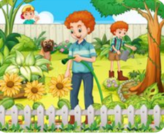

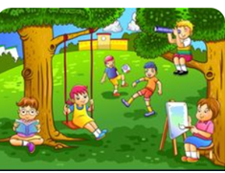 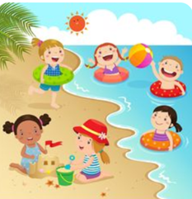

1. **Czym pojedziemy na wakacje –** ćwiczenie graficzne

Kreśl linię po wyznaczonych torach

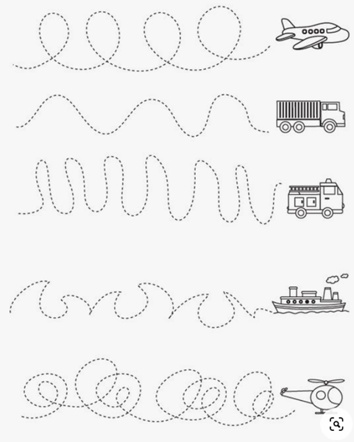

1. **Naśladowanki - zabawa z wykorzystaniem naśladowania ruchów.**

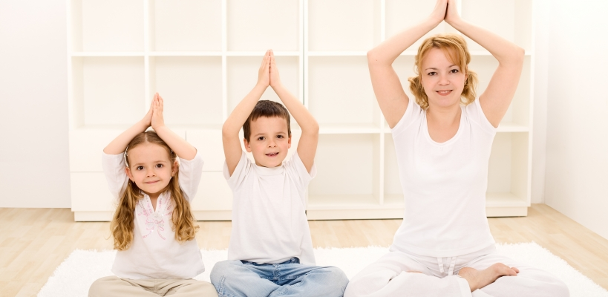  
Dziecko siedzi na orzeszku, prowadzący bezpośrednio przed nim. Dziecko ma naśladować ruchy prowadzącego.

Wskazania:

* obszerne wymachy kończyn górnych w tył i w przód,
* prawa ręka do przodu, lewa do tyłu,
* obroty tułowia,
* ręce proste w bok, koliste ruchy w stawach łokciowych,
* ręce proste w bok, koliste ruchy w nadgarstkach.

**WTOREK - 30*.06.2020***

1. **„Balony” - swobodne zabawy z wykorzystaniem balonów.**

Potrzebne będą:

Kolorowe balony (około 4-5 sztuk)

mały dzwoneczek lub świecąca kulka, ryż, groch, piasek

Zaproś dziecko do zabawy, wcześniej przygotuj balony. Przed nadmuchaniem ich umieść w każdym z nich inną rzecz lub wsyp za pomocą lejka kilka ziarenek ryżu, piasku. Zapytaj, jakie właściwości mają balony. Niech dziecko opowie, jakie kolory i kształty mają balony, co znajduje się w środku balonów, czy są ciężkie czy lekkie. Następnie zachęć dziecko do swobodnej zabaw z ich wykorzystaniem. Dziecko może je podrzucać, łapać, odbijać.

WAŻNE: Wodzenie wzrokiem za świecącym przedmiotem ćwiczy mięśnie oka i orientację w przestrzeni.

Do balonów można wkładać różne przedmioty, wsypywać ryż lub piasek przez lejek. Takie ćwiczenie będzie miało za zadanie usprawnianie koordynacji ręka – oko.

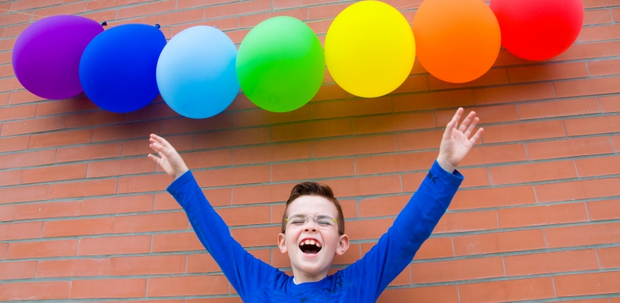

Zaproś dziecko do zabawy, wcześniej przygotuj balony. Przed nadmuchaniem ich umieść w każdym z nich inną rzecz lub wsyp za pomocą lejka kilka ziarenek ryżu, piasku. Zapytaj, jakie właściwości mają balony. Niech dziecko opowie, jakie kolory i kształty mają balony, co znajduje się w środku balonów, czy są ciężkie czy lekkie. Następnie zachęć dziecko do swobodnej zabaw z ich wykorzystaniem. Dziecko może je podrzucać, łapać, odbijać.

WAŻNE: Wodzenie wzrokiem za świecącym przedmiotem ćwiczy mięśnie oka i orientację w przestrzeni.

Do balonów można wkładać różne przedmioty, wsypywać ryż lub piasek przez lejek. Takie ćwiczenie będzie miało za zadanie usprawnianie koordynacji ręka – oko.

1. **Odgłosy**

Dziecko stoi na niewysokiej stabilnej ławeczce. Ma do dyspozycji buteleczki z materiałami sypkimi.

Wskazania:

- wyjmij z buteleczki kasztanki i spróbuj spuścić je na podłogę, sprawdź, jakie dźwięki wydają,

- wyjmij z buteleczki muszelki, a potem kasztanki i zrób ten sam eksperyment,

- teraz sam zeskocz na podłogę z kładki i sprawdź, jaki dźwięk powstaje,

- pozbieraj wszystko z powrotem do buteleczek i je zakręć.

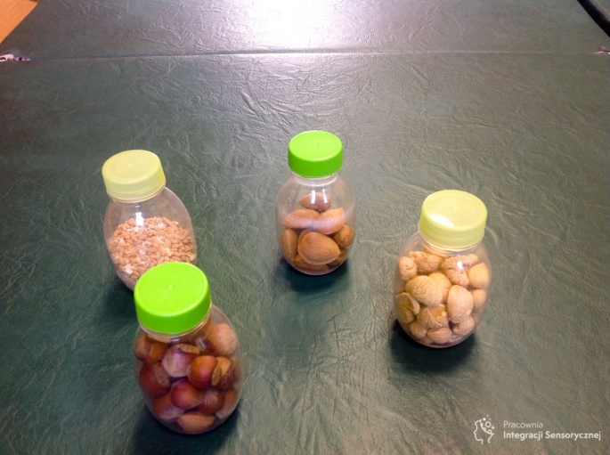

1. **„Rejs statkiem” -** rymowanka – zabawianka

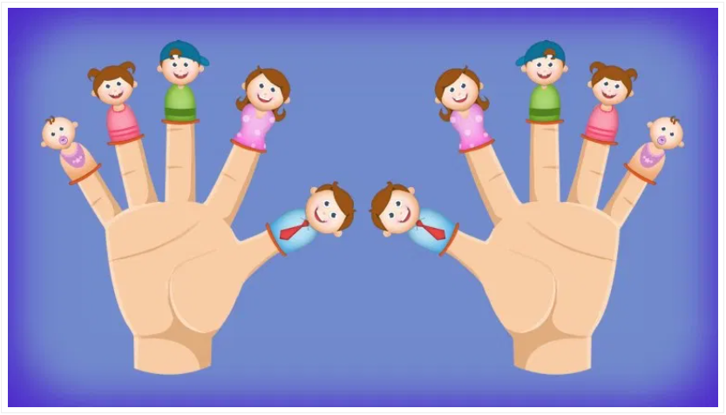

Mam paluszków całą gromadkę,  
Wyciągamy 5 palców  
Wyprawię je zaraz w rejs moim statkiem.  
Z drugiej dłoni formujemy łódeczkę  
Kapitan Kciuk na rufie stoi,  
Kładziemy kciuk na dłoni-łódeczce  
A obok bosman, co niczego się nie boi  
Dokładamy palec wskazujący  
Kolorowa papuga, Pirat i Piratka  
Dokładamy palec środkowy, serdeczny i mały  
I już palców jest gromadka.  
Ruszamy wszystkimi (5) palcami.

1. **„Kolorowy deszcz”** – ćwiczenie rozwijające koordynację wzrokowo-ruchowa i utrwalająca znajomość kolorów.

Polecenie: – połącz kolorowe krople z kubkami w odpowiednich kolorach, nazwij kolory

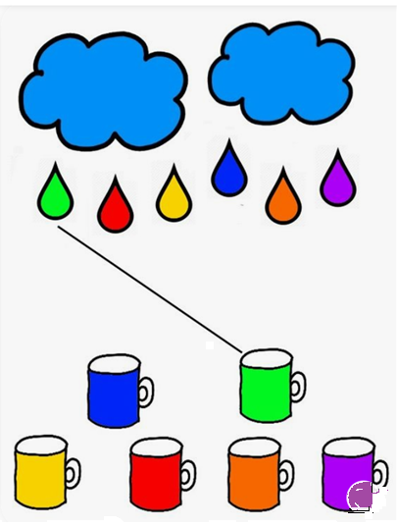

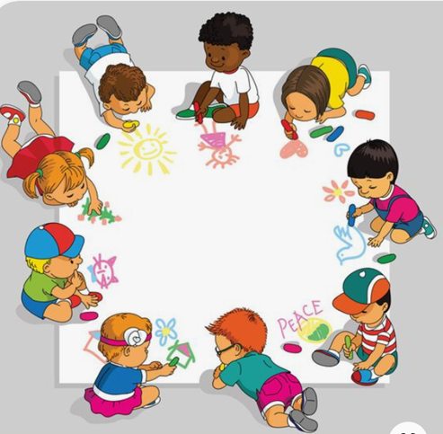

***ŻYCZYMY WAM***

***WESOŁYCH, SŁONECZNYCH***

***I BEZPIECZNYCH***

***WAKSCJI!!!***